HOJA DE EJERCICIOS ACTIVIDAD 5.
TABLA : Estímulos sonoros y visuales.
Actividad 5 Instrucciones:
- Coloca en la columna número 4 la emoción correspondiente en relación al color , imagen y canción. Las emociones a colocar se encuentran en el inciso b.
- Las emociones son: Enojo, Alegría, Tristeza.
- En la imagen 4 coloca una fotografía , dibujo o imagen de internet que represente una emoción que estés viviendo en estos momentos, selecciona un color que acompañe a la emoción y escribe el nombre de una canción que describa la emoción que se manifiesta en la fotografía , dibujo o imagen seleccionada.

1. IMAGEN | 2. COLOR | 3. Canción | 4. Emoción
  Imagen 1 |  | Canción: Viva la Vida  Interpretes: Coldplay
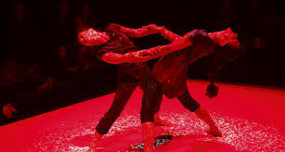  Imagen 2 |  | Canción: Rue des cascade  Autor: Jonas Kvarnstrom
  Imagen 3 |  | Canción: Nuvole bianche  Autor: Ludovico Einaudi
Imagen 4

TU PROPIA FOTO, DIBUJO O IMAGEN

